Моя Родина.
Моя светлая Русь, дорогая земля
Вечно будут со мной леса, горы, поля.
Знаменитый и гордый батюшка-Енисей.
Нет реки полноводней и мудрей, и милей.
Заповедник «Столбы» чем туристов встречает?
Неизведанной тайной…Кто гостей величает?
Там березки кудрявые тонким станом приветствуют,
Камни гордо лежат, им хотят соответствовать.
Кедрачи, кедрачи…
На сто верст только мох по колено
На простор из гранитного плена
Сумасшедшие рвутся ручьи…
Ваш я пленник, друзья, но я знаю, что в мире
Все вы - счастье мое, все вы - гордость Сибири!
Вот такое стихотворение сочинила ученица 9 класса Елисеева Елизавета. Вообще, ребята очень много пишут о своем родном крае прозы, стихотворений. Лучше узнавать историю края и села помогают образовательные предметы «Художественная культура Красноярского края», основы регионального развития, история Красноярского края, занятия в школьном краеведческого музея «Наследие». На этих занятиях ребята вместе с педагогами «погружаются» в мир, который создавали их предки, пытаются понять и связать события, происходящие в мире и на своей малой Родине.
Еще одним таким связующим звеном с прошлым получилась экскурсия в районный краеведческий музей в п. Березовка. Радушно встретила школьников директор музея Борисова Г.М. Сбитнева Ирина Николаевна, провела обзорную экскурсию об истории района. Ребятам 5,6,10 классов интересно было прикоснуться к прошлому через археологические находки, этнографические зарисовки. Мальчиков, конечно, больше интересовал военный зал.
В конце экскурсии ребята посетили выставочный зал со старинными часами. Время на миг остановилось, стрелки часов застыли…И кто его знает, что происходило в тот момент, когда часы остановили свой ход, кто был хозяином, какое событие - радостное или грустное? Об этом история умалчивает. Но ребята Маганской школы с уверенностью могут сказать, что часы, проведенные в районном краеведческом музее, прошли недаром.
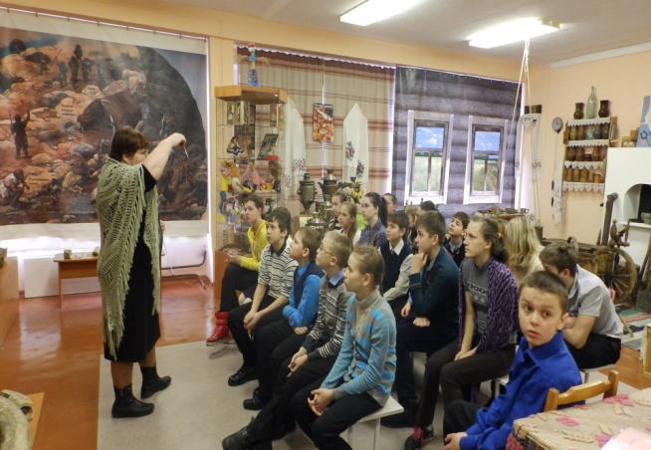
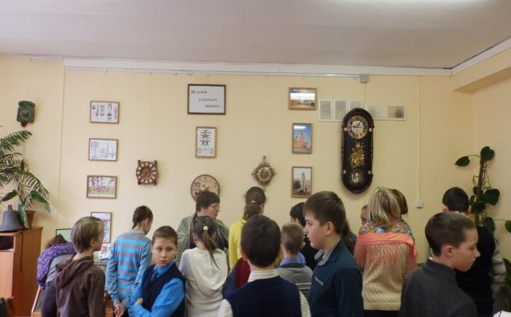
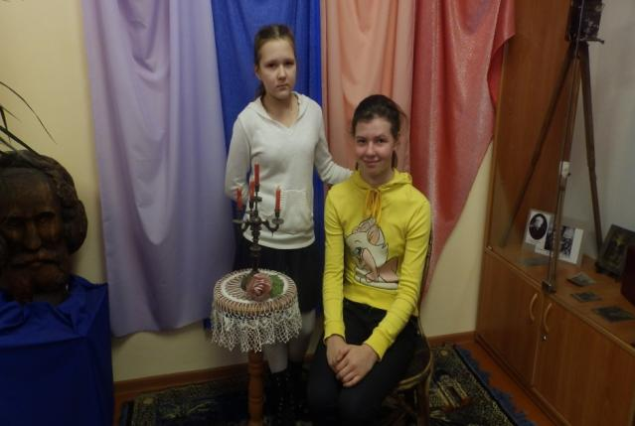
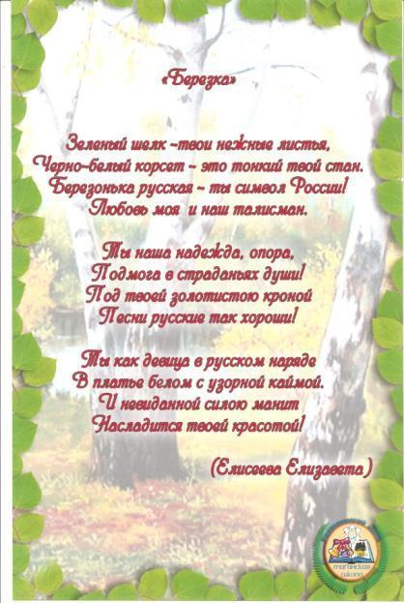
Учитель искусства, ХКК Остапенко Наталья Ивановна.

